附件3
乘车路线

1.北京西站-中粮营养健康研究院
北京西站乘坐地铁7号线到磁器口站换乘地铁5号线，在天通苑北站（B东口出）下车，乘坐公交487路到沟自头村站下车。
2.北京南站-中粮营养健康研究院
北京南站乘坐地铁14号线到蒲黄榆站换乘地铁5号线，在天通苑北站（B东口出）下车，乘坐公交487路到沟自头村站下车。
3.北京站-中粮营养健康研究院
北京站乘坐地铁2号线到雍和宫站换乘地铁5号线，在天通苑北站（B东口出）下车，乘坐公交487路到沟自头村站下车。
4.首都机场-中粮营养健康研究院
乘坐机场大巴回龙观专线到未来科技城站下车。
5.南苑机场-中粮营养健康研究院
乘坐机场大巴公主坟专线到角门西下车，换乘地铁10号线到宋家庄站，换乘地铁5号线，在天通苑北站（B东口出）下车，乘坐公交487路到沟自头村站下车。

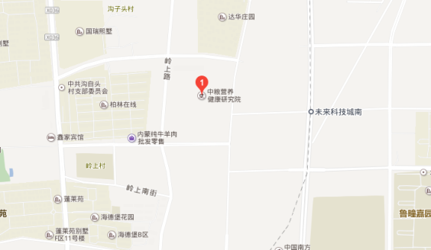

抄送：中粮营养健康研究院有限公司，存档。
中国粮食行业协会秘书处 2017年12月5日印发

